初高中衔接二——地理
学习目标：
- 通过链接高考让学生了解高考怎么考，让学生重视课本，利用假期研读教材
- 学好地理的方法
- 假期如何规划
一、链接高考
（2025年河南高考）沉积地层是记录区域环境演化的天然“档案”。塔吉克盆地北临天山、东临帕米尔高原，地处西风带。古近纪早中期，塔吉克盆地和帕米尔高原地区曾是海洋，并经历多次海侵海退事件。后随着帕米尔高原抬升，古海洋从塔吉克盆地退出。图示意塔吉克盆地东北部地层剖面。据此完成14~16题。
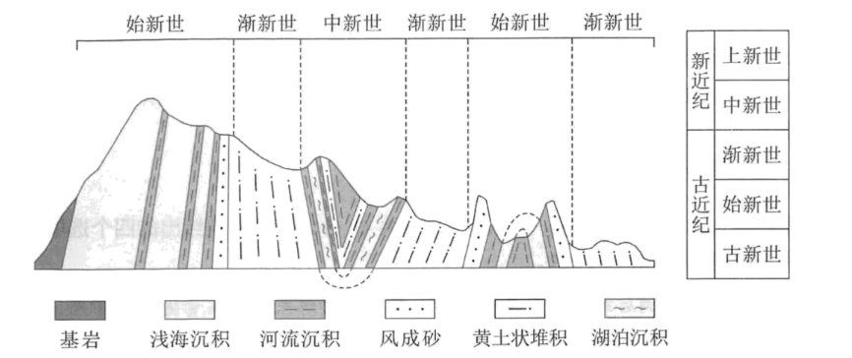
14．塔吉克盆地经历多次海侵海退事件，地层剖面图中可见的证据是（ ）
A．浅海沉积地层下有基岩存在 B．浅海沉积地层上有黄土状堆积
C．浅海沉积地层与河流沉积地层交替 D．浅海沉积地层厚度显著大于其它地层
15．从塔吉克盆地东北部地层剖面图可知（ ）
A．褶皱发生的时间早于中新世 B．始新世晚期气候趋于干旱
C．古海洋退出时间晚于渐新世 D．渐新世流水侵蚀作用强烈
18．阅读图文材料，完成下列要求。（14分）
充填复垦是采煤沉陷地恢复土地生产力的常用方式，通常利用粉煤灰、煤矸石、泥沙等充填沉陷地，然后覆盖一定厚度的土壤。山东邱集煤矿地处黄河下游冲积平原，煤矿开采后，耕地大面积沉陷，并存在季节性积水，不能耕种。某研究团队利用附近引黄总干渠淤积泥沙对沉陷地进行充填复垦，为研究不同充填方式的复垦效果，开展两组试验（图），结果表明试验2粮食产量显著高于试验1。
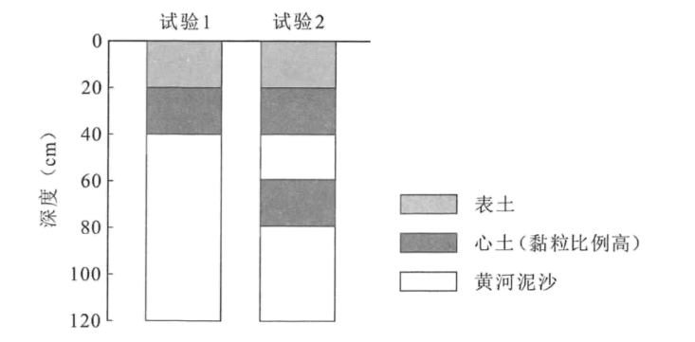

（2）说明试验2粮食产量显著高于试验1的主要原因。（4分）
通过一部分高考题，让学生注重对课本教材的理解，可以利用假期熟悉教材。
二、学好地理的方法
1.重视地理基本概念的学习
①能说明某种地理现象的特定概念，如太阳辐射、低气压，高气压、水循环、洋流等。
②反映某种地理事物类别的特定概念（对这类概念特别要注意对概念的内涵与外延的分析，如暖锋、冷锋、暖流、寒流等）
2.用理科思维方法学习自然地理
高中地理必修第一册的主要内容是自然地理。培养逻辑思维能力是学习自然地理的关键。要求记忆与理解相结合，主要掌握自然地理基本原理、基本规律的理解和运用。
3.用文科思维方法学习人文地理
“人文地理和环境发展”主要指高一下学期必修二的内容。这部分内容的学习与自然地理的学习有较大的差异，所涉及的内容主要是社会经济活动的空间特点和人类目前面临的可持续发展问题。学习人文地理需要背诵的内容较多，可以借助思维导图将大量零碎的知识系统化结构化，提高记忆效率。
4.用好地理工具
地理课本上最鲜明的特色就是地图，所谓“没有地图就没有地理学，地图是地理的第二语言”
5.理论联系实际，学会研究地理问题
地理是一门紧扣生活和生产的学科。学习地理的最终目的是运用所学知识、形成的观点去分析、解决实际问题。理论联系实际不但能把地理学好，更能把地理学活，也可以培养自己学习地理的兴趣，提高地理学习能力。教材中每节后的“活动”安排正是出于这种考虑，请大家多多利用。
6.用跨学科的知识帮助解决地理问题
7、课前预习、课中学习、课后复习
预习新课不仅限于文字部分，包括教材中的各种插图、案例以及配套地图册中的各种图表，因为许多地理概念、原理是用地图语言来表达的。
课中要集中精力听老师讲解问题，参与课堂活动，提高听课效率。上课做笔记，记下老师补充的基本概念、基本原理，不要去照搬课件内容。
课后及时巩固复习课本内容，构建思维导图，完成配套练习，整理错题，及时复盘。
三、假期规划
1.复习初中地理课本自主画图。在空白打印图中画出中国和世界的主要山脉、河流、气候等分布图。
2.预习高中地理必修第一册
3.拓展学习：阅读与视频部分，可以阅读一些地理类的杂志如《中国国家地理杂志》，观看一些视频，如纪录片《航拍中国》、《舌尖上的中国》《地球的力量》、《人类星球》、《地球脉动》、《七个世界，一个星球》、《地理·中国》和《不远万里》等。
4.记录暑假旅途中的见闻，如所经地区的气候、植被、土壤、河流特征及城市、人口、工业、农业、民风民俗等特征。

